Найдите значения выражений
№ | ЗАДАНИЕ | ОТВЕТ | № | ЗАДАНИЕ | ОТВЕТ
1 | 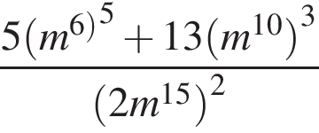 |  | 1 | 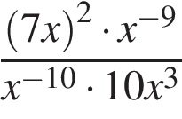
2 | 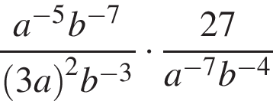 |  | 2 | 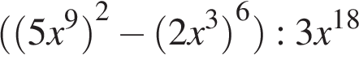
3 | 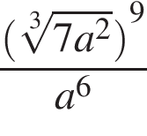при 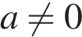 |  | 3 | 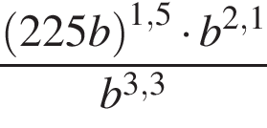при 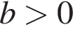
4 | 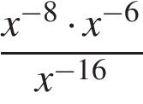при |  | 4 | 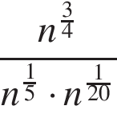при
5 | 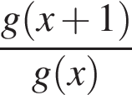, если 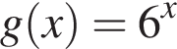 |  | 5 | 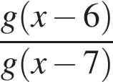, если 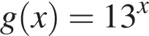

Найдите значения выражений
№ | ЗАДАНИЕ | ОТВЕТ | № | ЗАДАНИЕ | ОТВЕТ
1 |  |  | 1
2 |  |  | 2
3 | при |  | 3 | при
4 | при |  | 4 | при
5 | , если |  | 5 | , если

